渠县人民检察院阅览室设计服务报价表

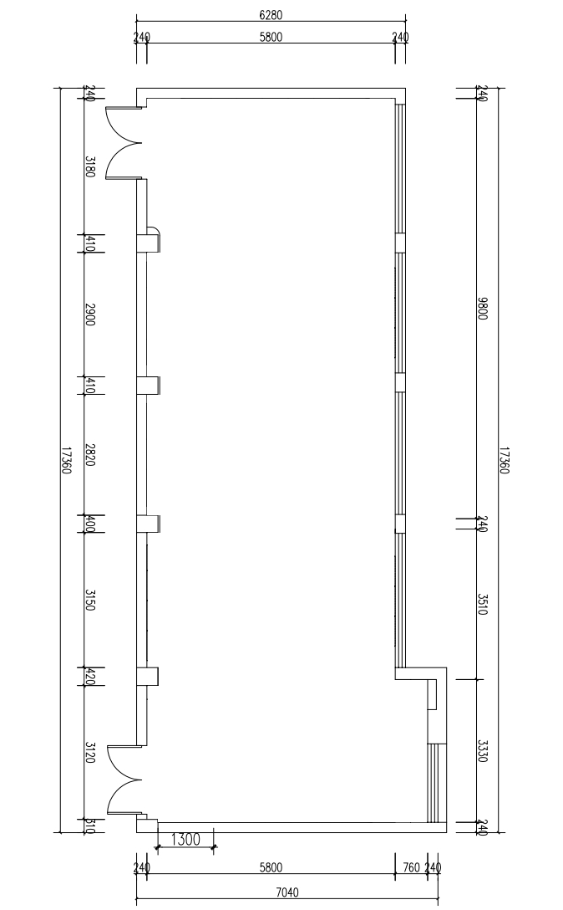
- 阅览室尺寸（单位：毫米）

二、设计要求
1.空间规划：采用开放式布局，利用可移动书架、定制家具等元素进行空间分隔，设置多元化的阅读空间，实现休闲阅读、演讲分享、讨论研究和自助咖啡等分区功能，确保空间的通透性和视觉延伸感。
2.设计理念：整体采用现代简约风格，以浅木色为主色，与采购人办公楼装修风格和文化建设相融合，打造一个既高效又舒适的阅读环境。同时，注重细节处理，提升空间的品质感和舒适度。
3.完成时限：自合同签订之日起30日内完成设计。供应商应提供3D效果图和施工图（电子版1份，纸质版3份）。
三、供应商报价
报价供应商名称：
报价金额：人民币 元
报价金额大写： 联系人及联系方式：
报价日期：

